ГАУСО СО «КЦСОН города Каменск-Уральского»

Школа пожилого возраста

По направлению: «Обучение навыкам ухода»

Тема: «Не дай себя обмануть. Осторожно, мошенники».

Руководитель: Специалист по социальной работе:
Окулова Галина Фёдорова

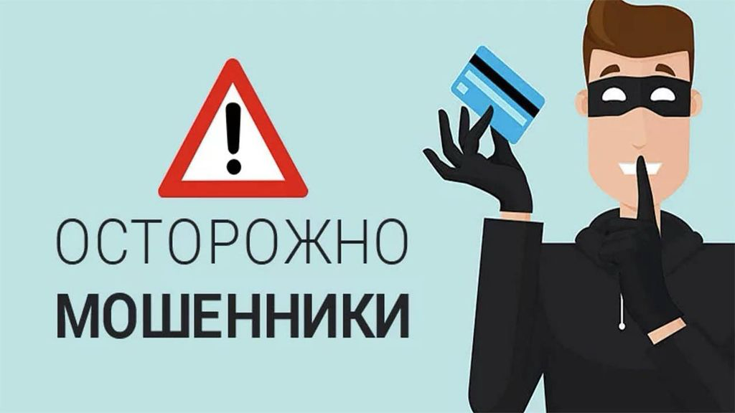

Помоги себе сам. Как пенсионеру защититься от мошенников
Нам часто кажется, что мошенники точно не смогут нас обмануть
Нередко бывает так, что в самый ответственный момент осторожность и бдительность отходят на второй план, а мы попадаемся на удочку злоумышленников. Чтобы эти ситуации навсегда остались в прошлом, необходимо уметь защищать себя от кибератак. Рассказываем, как распознать мошенника и не позволить ему украсть ваши деньги.Необязательно быть специалистом в области кибербезопасности, чтобы уметь защищать себя и свои средства. И не надо быть продвинутым пользователем смартфона или компьютера. Главное — знать, где может таиться угроза, как избежать атаки мошенника и правильно её отразить. Для этого предлагаем не ждать помощи от детей и внуков, а прямо сейчас научиться защищать себя самостоятельно. Это несложно! Разберём несколько самых популярных ловушек, в которые аферисты могут пытаться заманить пенсионера.
- помните, сотрудник банка никогда не попросит вас продиктовать номер карты, код из СМС или секретный код на обороте карты (CVV);
- никогда не выполняйте действия под диктовку незнакомцев, даже если они представляются сотрудниками служб безопасности банков или правоохранительных органов;
- всегда сообщайте банку о мошеннике, если столкнулись с ним в Сети или по телефону;
- проверяйте реквизиты переводов и платежей, которые приходят в СМС;
- не переходите по подозрительным ссылкам в СМС и письмах;
- устанавливайте приложения только из официальных магазинов.

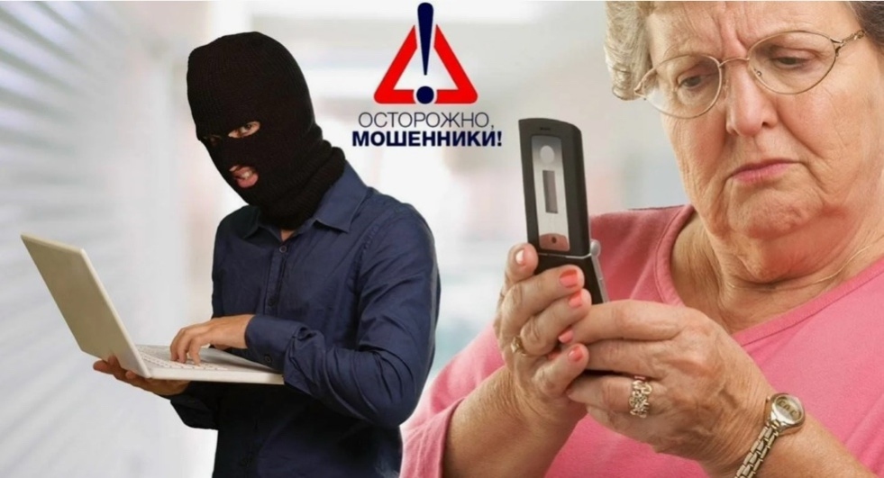
Схема № 1: Обман по телефону
История: рано утром Алексей Михайлович был на рыбалке. Неожиданно зазвонил телефон, человек на другом конце провода представился сотрудником полиции и сообщил мужчине, что его внук был пойман с партией запрещённых веществ. Чтобы урегулировать вопрос, нужно прямо сейчас отправить на карту крупную сумму.
В чём опасность: главный «союзник» мошенников — сильные эмоции. В этом случае преступник может запугивать вас, практически доводить до паники, перечисляя все ужасы, которые якобы могут случиться с вашим родственником. Злоумышленник вводит вас в стрессовую ситуацию (а в ней мыслить здраво практически невозможно) и настаивает на быстром действии — переводе денег. Иногда мошенникам удаётся выманить у пенсионеров по несколько сотен тысяч рублей.

Что ещё может говорить телефонный мошенник:
«Здравствуйте, это служба безопасности банка, по вашей карте обнаружена подозрительная активность, необходимо отменить операцию. Для этого продиктуйте мне полный номер карты и срок её действия»;
«Вам положена компенсация (выплата, государственная субсидия). Чтобы её получить, оплатите небольшую комиссию»;
«Добрый день! Недавно вы проходили обследование в поликлинике. Ваш диагноз требует немедленного лечения. Мы готовы привезти вам необходимые лекарства и оборудование, которое вы сможете купить по самой выгодной цене».

Как защититься:
Прежде всего возьмите паузу, с какой бы новостью вам ни позвонили. Не совершайте никаких операций с деньгами под диктовку незнакомцев.
Если вам сообщили о том, что друг или родственник в беде, попытайтесь связаться с ним или его близкими. Если предложили получить компенсацию — перепроверьте информацию на портале Госуслуг или у прикрепленного социального работника, которого скорее всего вы точно знаете. А по поводу здоровья консультируйтесь с лечащим врачом, а не с телефонными мошенниками.
И помните, что сотрудники банка не запрашивают полный номер карты, срок её действия и трёхзначный код на обратной стороне. У них есть вся необходимая информация.

Схема № 2: Коварные СМС

История:
Лидии Павловне пришло СМС: «Я ошибся в одной цифре номера телефона при регистрации на сайте. Вам должен был прийти код подтверждения. Перешлите его мне, пожалуйста. Извините за беспокойство!».

В чём опасность:
вполне возможно, что сообщение прислал мошенник, который пытается получить доступ к вашему личному кабинету банка. Если вы «войдёте в положение» злоумышленника и перенаправите ему код, он сможет получить доступ к вашему онлайн-банку и украсть все деньги.

Как ещё может выглядеть СМС от мошенника:
Сообщение с номера, похожего на телефон вашего мобильного оператора: «На ваш счёт зачислено 500 рублей». Ещё одно СМС сразу после первого: «Я по ошибке перевёл вам деньги. Верните их на номер 8 9XX–XXX–XXX–X»;
«Ваша карта заблокирована. Для разблокировки позвоните по номеру 8 9XX–XXX–XXX–X» (рис. 1);«Оплата покупки на сумму 10 315 рублей
«Вы стали победителем Всероссийской государственной лотереи. Чтобы получить приз, оплатите комиссию по ссылке».

Как защититься:
к любым СМС с незнакомых номеров стоит относиться с подозрением, особенно если в них вас просят куда-то перезвонить или перейти по ссылке. Велика вероятность того, что, сделав это, вы или свяжетесь с мошенником, который начнёт «обрабатывать» вас, или попадёте на поддельный интернет-сайт (если ввести на нём свои платёжные данные, можно потерять деньги).
Если вам пришло сообщение о том, что с вашего счёта якобы списана крупная сумма, не спешите паниковать. Возьмите паузу, сделайте глубокий вдох и выдох и перезвоните в свой банк по номеру телефона, указанному на карте, чтобы уточнить информацию.
Помните, что бесплатный сыр бывает только в мышеловке, а люди не всегда оказываются теми, за кого себя выдают. Будьте бдительны с незнакомыми отправителями, которые говорят, что якобы ошиблись номером.

Схема № 3: Поддельные интернет-сайты

История:
Валентина Степановна давно хотела купить электрический культиватор, чтобы быстрее полоть грядки на даче. Однажды во время проверки электронной почты женщина увидела рекламу, в которой желанный прибор продавался с большой скидкой — за 5 тысяч рублей вместо прежних 15. Пенсионерка перешла на сайт, там ей предложили срочно заполнить заявку на покупку, чтобы забронировать культиватор, так как желающих его купить гораздо больше, чем самих инструментов.

В чём опасность:
неправдоподобно выгодные предложения в интернете часто оказываются обманом. Как правило, поддельные, или фишинговые, сайты призывают потенциального покупателя молниеносно принять решение — якобы такой уникальный товар по такой привлекательной цене вы больше не найдёте нигде и никогда. Мошенники снова пытаются заставить вас действовать без раздумий и оставить на сайте платёжные данные — полный номер карты и трёхзначный код на обратной стороне карты, чтобы потом украсть деньги. А мы снова рекомендуем взять паузу и всё перепроверить.

Как ещё могут выглядеть электронные письма от мошенников и поддельные интернет-сайты:
«Ваш адрес выбран победителем лотереи Международной корпорации лотерей. Чтобы получить вознаграждение в размере 300 тысяч рублей, перейдите по ссылке и заполните форму»;
«Данные вашего счёта давно не обновлялись. Пожалуйста, перейдите по ссылке и оставьте актуальную информацию для корректной работы сервиса. В случае невыполнения требования вам грозит штраф в размере 10 тысяч рублей. Служба безопасности банка»;
«Беспроигрышные ставки на спорт! Ставьте на любимую команду и получайте деньги. Чтобы начать выигрывать, заполните форму».

Как защититься:
если вы нашли товар, который давно искали, по низкой цене, внимательно изучите сайт. Вверху слева в адресной строке браузера должен быть значок в виде замочка и надпись «защищённый режим», а адрес в поисковой строке должен начинаться на https://. Эти детали говорят о том, что сайт настоящий.
Кроме того, стоит насторожиться, если вас буквально вынуждают действовать быстро, сообщая, что акция вот-вот закончится и вы не успеете купить нужный товар.

Как не стать жертвой кибермошенников:

- Если вам звонят и говорят, что ваш друг или родственник попал в беду, а для помощи ему нужно отправить деньги, положите трубку и перезвоните человеку, о котором идёт речь.
- Всегда берите паузу после того, как получите любую информацию от незнакомого человека — по телефону, СМС или в письме. Не отвечайте сразу, обдумайте ситуацию, предположите, в чём может быть риск, и только потом принимайте решение. И помните: деньги и спешка несовместимы.
- Будьте осторожны с электронными письмами с вложенными файлами — они могут содержать вирусы. Перед тем как открыть, целесообразно предварительно проверить файл с помощью антивируса.
- Не переходите по ссылкам, присланным в письмах с незнакомых адресов, особенно если вас призывают действовать как можно быстрее. А если всё-таки перешли, удостоверьтесь в безопасности сайта (найдите значок в виде замочка и https://).
- Не заполняйте формы и анкеты, полученные по СМС или электронной почте с незнакомых номеров и адресов. Личные данные безопасно вводить исключительно на проверенных сайтах.
- Чаще звоните более молодым родственникам и рассказывайте о звонках и сообщениях от незнакомцев, обращайтесь к ним за советом в ситуациях, вызывающих подозрение.

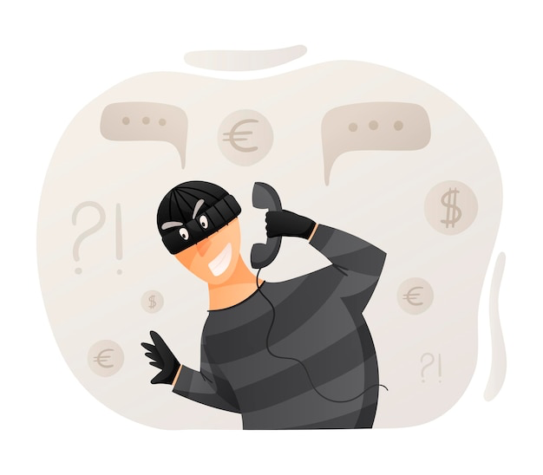

Если мошенник попал к Вам домой?
Как распознать мошенников? Распознать мошенников сложно, ведь эти лица как правило не вызывают подозрения, они приятны, интеллигенты, воспитаны, внушают доверие, располагают к себе. Аферисты обычно неплохие психологи, наделенные даром убеждения. При этом преступники с каждым годом совершенствуют методы своей работы, становятся всё изобретательнее, придумывают легенды, актуальные на сегодняшний день, следят за обстановкой в стране и изменениями в законодательстве.
Как защитить себя от посягательств со стороны мошенников?
Если к Вам пришли домой:
1) Незнакомым людям не открывайте дверь и не впускайте их в квартиру (дом)!
* Если вы не можете рассмотреть лицо или документы посетителя в глазок − накиньте цепочку, перед тем как отпирать замок.
* Если при исправном дверном глазке после звонка в дверь пропал обзор (глазок заклеен или закрыт) - не открывайте дверь. Громко сообщите, что звоните в полицию, - и немедленно сделайте это.
2) Без проверки не впускайте в квартиру посторонних, даже если они представляются сотрудниками ремонтных служб. Прочитайте удостоверение и проверьте полномочия сотрудника, позвонив в приславшую его организацию.
* Если социальные работники, слесари, электрики или представители жилищно-эксплуатационной конторы пришли к Вам без вызова, это повод насторожиться. Проверка соответствующими службами проводится только после официального оповещения жителей дома. Мошенники часто выдают себя за представителей сферы обслуживания. Униформа и инструменты ещё ни о чём не говорят.
* Попросите человека предъявить документы или спросите, в какой организации он работает. До того, как открыть дверь незнакомцу, позвоните в названную им организацию и уточните, работает ли у них такой человек, и направляли ли его к Вам.
3) Во всех случаях, когда к Вам пришли незнакомые люди, сообщайте об этом своим родным и близким.
4) Если вам нужно впустить постороннего в квартиру, сразу заприте за ним дверь, чтобы никто не мог зайти следом. Не оставляйте ключ в двери или опустите собачку замка, чтобы Ваш гость не мог впустить за Вашей спиной кого-то еще.
* Не выпускайте из вида человека, которого Вы впустили в квартиру.
* Не храните денежные средства в шкафах с бельем в комнатах квартиры (дома), исключите возможность обнаружения денег посторонними лицами при беглом осмотре квартиры; по возможности храните крупные суммы денег в банках.

Другие виды мошенничества
Гадания, снятия порчи.
Также распространены звонки якобы экстрасенсов, гадалок. Эти лже-целители, запугивая пенсионеров болезнями родных и близких, фактически вынуждают их проводить обряды и приобретать различные обереги.
Сюда же относится и уличное мошенничество, совершаемое действующими группой, либо одним человеком. Мошенник входит в доверие к потерпевшему, говорит, что на нём «порча», «сглаз», либо какая-то другая болезнь, необходимо срочное излечение, для чего нужны деньги. Преступники включают методы убеждения и доверия.
Не поддавайтесь на их убеждения, это обман! В случае с телефонным звонком необходимо просто положить трубку, на улице – постарайтесь как можно быстрее уйти от мошенника. Если не получается уйти, постарайтесь переключить свой взгляд с мошенника на кого-либо или что-либо другое, например, на проходящих мимо людей, и попросите их о помощи.

Приобретение дорогих товаров либо установка фильтров, пластиковых окон и т.д.
Также имеют место случаи, когда мошенники являются к пенсионерам, престарелым лицам по месту жительства, представляются торговыми агентами, представителями различных магазинов и организаций и предлагают:
* к продаже различные вещи. Ассортимент товаров широк: лекарственные средства и препараты, биологически активные вещества, медицинские приборы, посуда, пылесосы.
Причем мошенники намеренно вводят доверчивых лиц преклонного возраста в заблуждение относительно качества, комплектности товара, страны производителя, эксклюзивности представленных экземпляров, а главное – относительно реальной стоимости товара, нередко превышающей десятки и сотни тысяч рублей. Зачастую при продаже таких товаров они манипулируют ценой, первоначально озвучивая высокую стоимость, но в дальнейшем предоставляя большую скидку, якобы в рамках специальной акции или «персонального» предложения. При этом договор нужно заключить именно сегодня. При невозможности потребителя оплатить товар всегда готовы предоставить «рассрочку». Однако данная «рассрочка» является кредитом, который потребитель обязан уже выплатить не продавцу, а банку вместе с процентами за его пользование.
* оказание услуг по «бесплатной» замене счетчиков, фильтров для воды, пластиковых окон, электрических плит, при этом после попадания в квартиру пенсионера злоумышленники похищают все его сбережения, отвлекая потерпевшего заполнением ненужных документов для соблюдения процедуры, либо заключают договоры на заведомо кабальных условиях, предусматривающие огромные штрафные санкции за их досрочное расторжение.
Что касается медикаментов, то ни в коем случае не покупайте лекарства и медицинские аппараты у людей, представившихся медицинскими работниками, даже если эти товары укомплектованы инструкциями и сертификатами качества и продаются с заманчивой скидкой. Помните, что все эти документы можно легко подделать, а цена на такие препараты в аптеках в несколько раз ниже и скидки пенсионерам там гарантированы!
Если Вас по телефону приглашают на какое-либо мероприятие, встречу (например, демонстрацию новых товаров, предоставление бесплатных услуг) и просят взять с собой паспорт, то большая вероятность, что основная задача таких продавцов (исполнителей) продать дорогостоящий товар (оказать услугу) с предоставлением кредита. Документация по таким сделкам часто сложная и запутанная, напечатанная мелким шрифтом.
Прежде, чем приобрести товар или услугу следует:
- продумать вопрос о необходимости покупки;
- ознакомиться с инструкцией;
- внимательно изучить все имеющиеся у продавца документы;
- потребовать от распространителя демонстрации его работы;
- проконсультироваться с сотрудниками компетентных организаций;
- посоветоваться с родными и близкими.
Помните, что потребитель свободен в заключении договора, а понуждение к заключению договора не допускается. Вы всегда успеете приобрести нужный Вам товар или услугу, а вот вернуть уплаченные недобросовестному продавцу или исполнителю деньги будет проблематично!
Не испытывайте неловкость и не стесняйтесь сказать твердое «НЕТ», продавцам активно предлагающих товары (услуги). Помните, что их задача продать Вам товар (услугу) любой ценой.
Прежде чем что-то подписать, нужно обязательно внимательно прочитать !

И в заключении: прежде чем принять любое решение, связанное со значительными расходами, обязательно посоветуйтесь с близкими!
Запишите все нужные телефоны заранее!

Если Вы почувствовали, что стали объектом внимания мошенников, незамедлительно обратитесь в полицию.

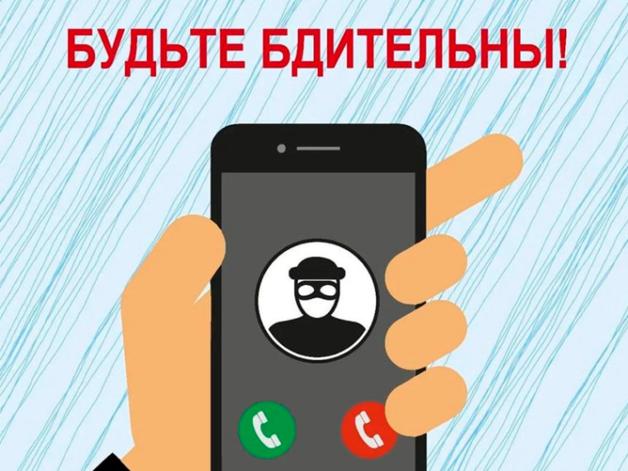

Список используемых источников:
- http://www.sberbank.ru/ru/person/kibrary/articles/kak_pensioneru_zashchititsya_ot_moshennikov?TSPD_101_R0=08c5f6adf6ab20006b0643ce4c2309b41271fc6ec883750506f7a26058ce04fc189afe4c85418c5f081143cf9d1430002226a4da2938ec76a363f1da03b185169203ed10bee9fbf56a885aae29ba4aaece631b485802d03db0996660590a4875
- https://kamensk-uralskiy.ru/news/o_bezopasnosti/8901-kak-ne-stat-zhertvoy-moshennikov.html

